附件4 学生选课步骤
网页端：
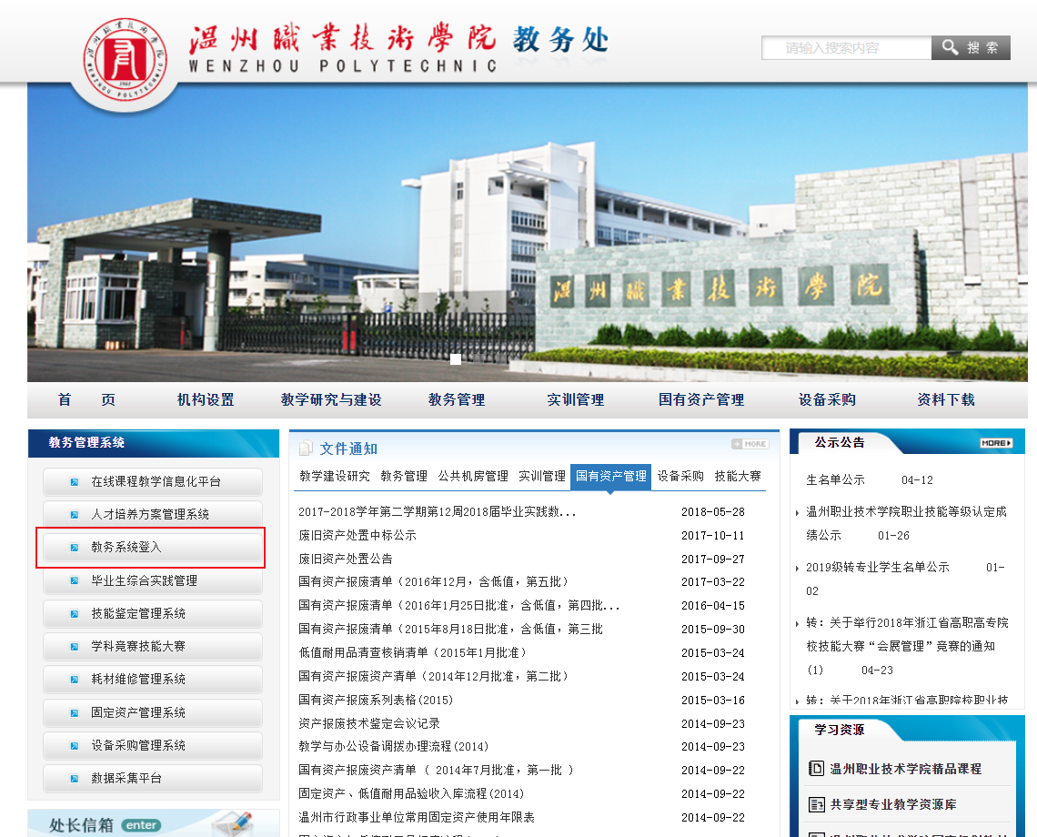
- 在校外，或者手机流量上网学生，可直接访问该地址https://jw.wzvtc.cn进行选课。登录温州职业技术学院教务处首页（http://jwc.wzvtc.cn）,单击屏幕左侧“教务系统登入”，再选择“内网入口（入口1）”。
- “内网入口（入口1）”进入后跳转统一身份认证平台，请先登录统一身份认证平台，再选择“青果教务新系统”。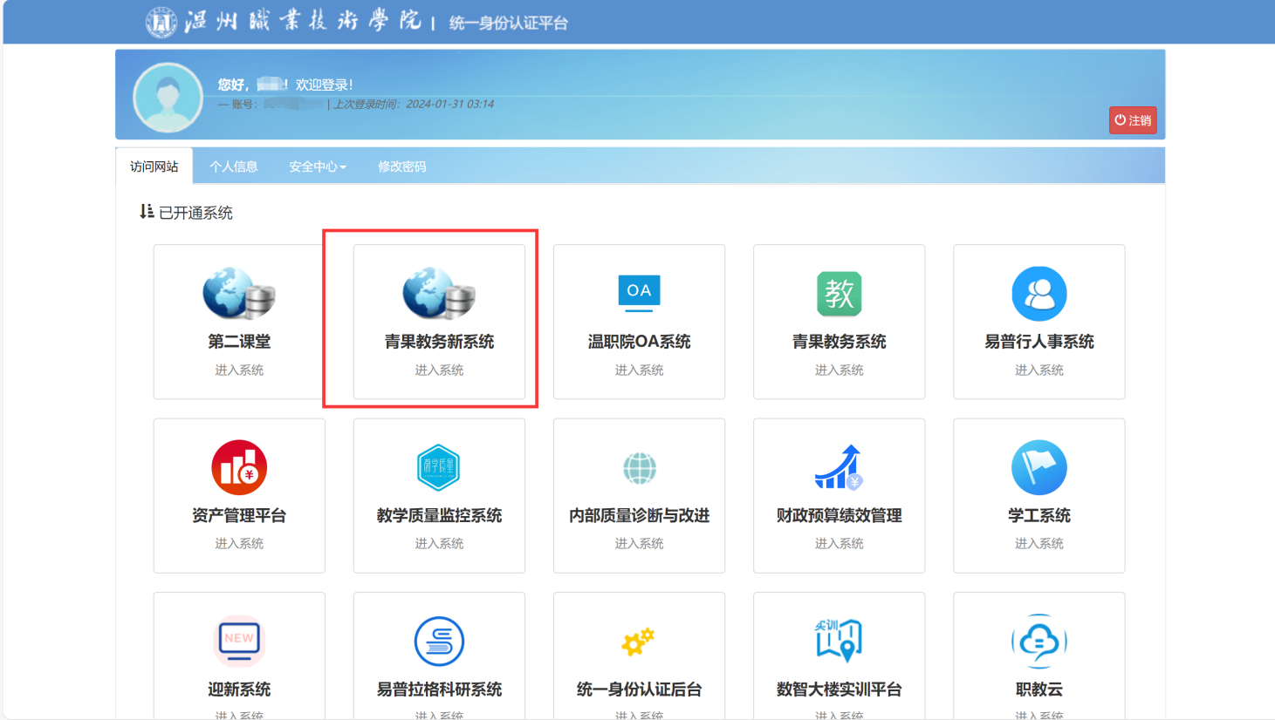
- 选择选课项目
3.1点击“主控”，点击“网上选课”进入选课页面
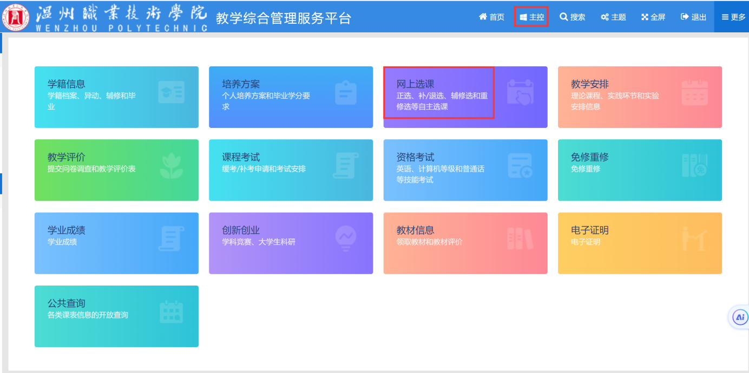
3.2点击“选课(按开课计划)”开始选课
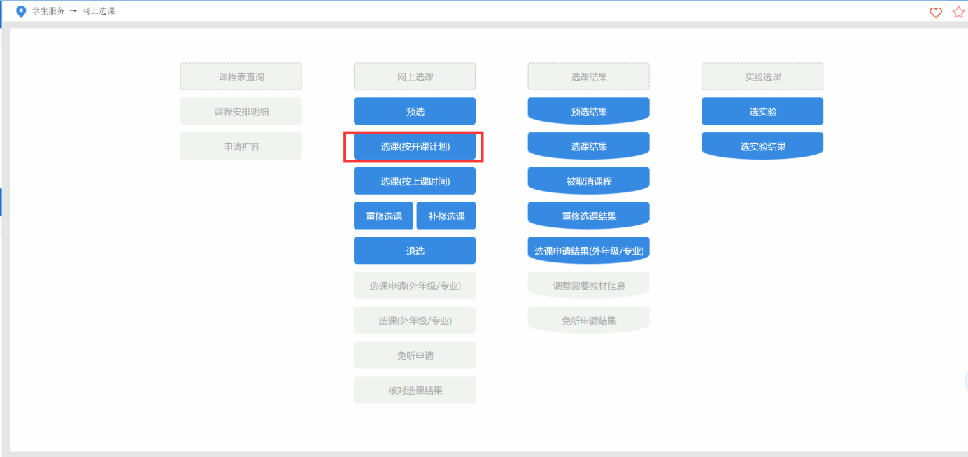
3.3点击“课程范围”，在下拉菜单里选择“主修（公共任选）”，点击“检索”
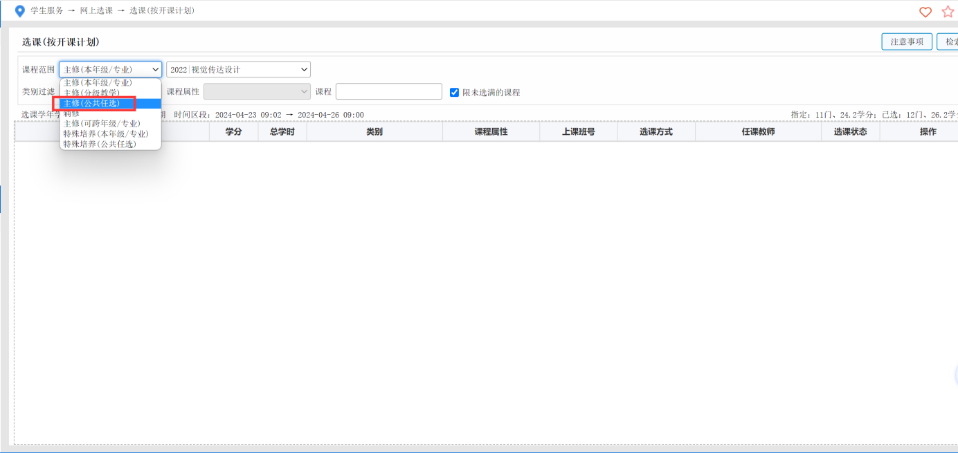
3.4点击课程操作里的“选择”
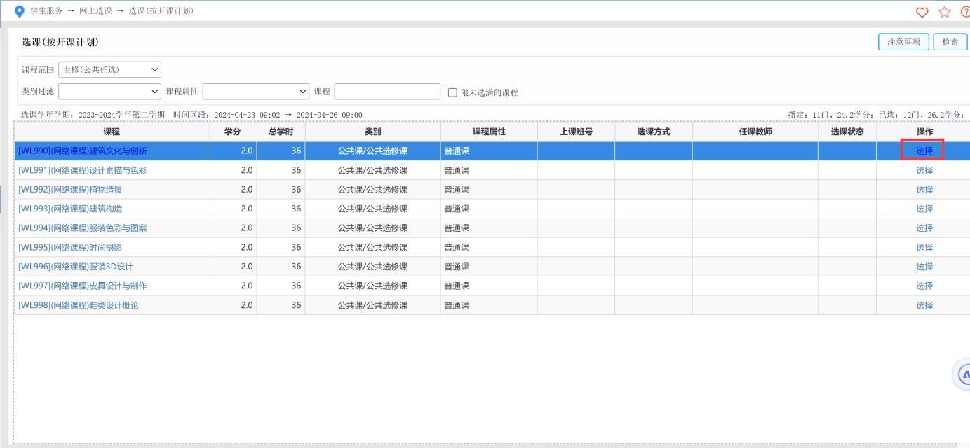
3.5点击课程的“选择标记”，点击“提交”完成选课
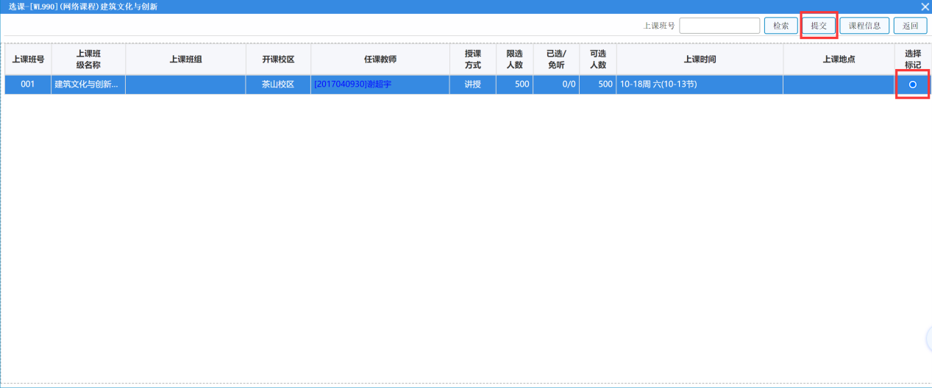

3.6点击课程的“退选”即可完成退选。
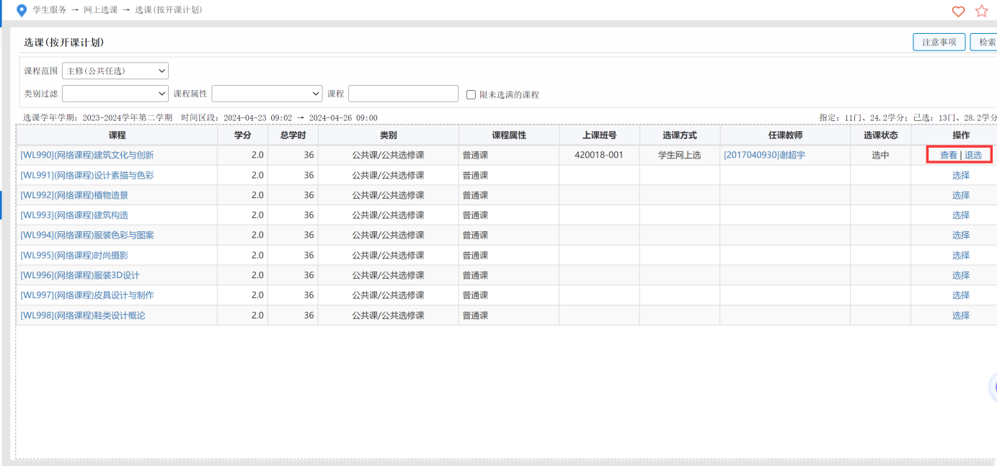
APP端：

1.1首页
登录后默认显示首页，点击“全部服务”。
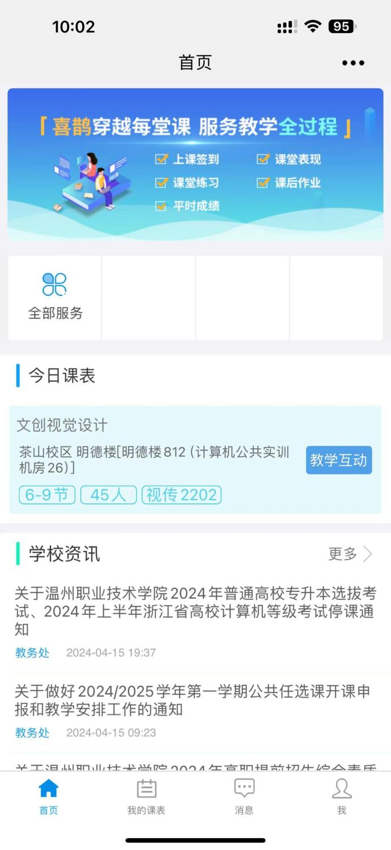

1.2正选
点击“正选”进入学生正选功能页面，在学校发布的时间区段内学生可以选择自己所上课程，上课教师等，课程范围选择“主修（公共任选）”；
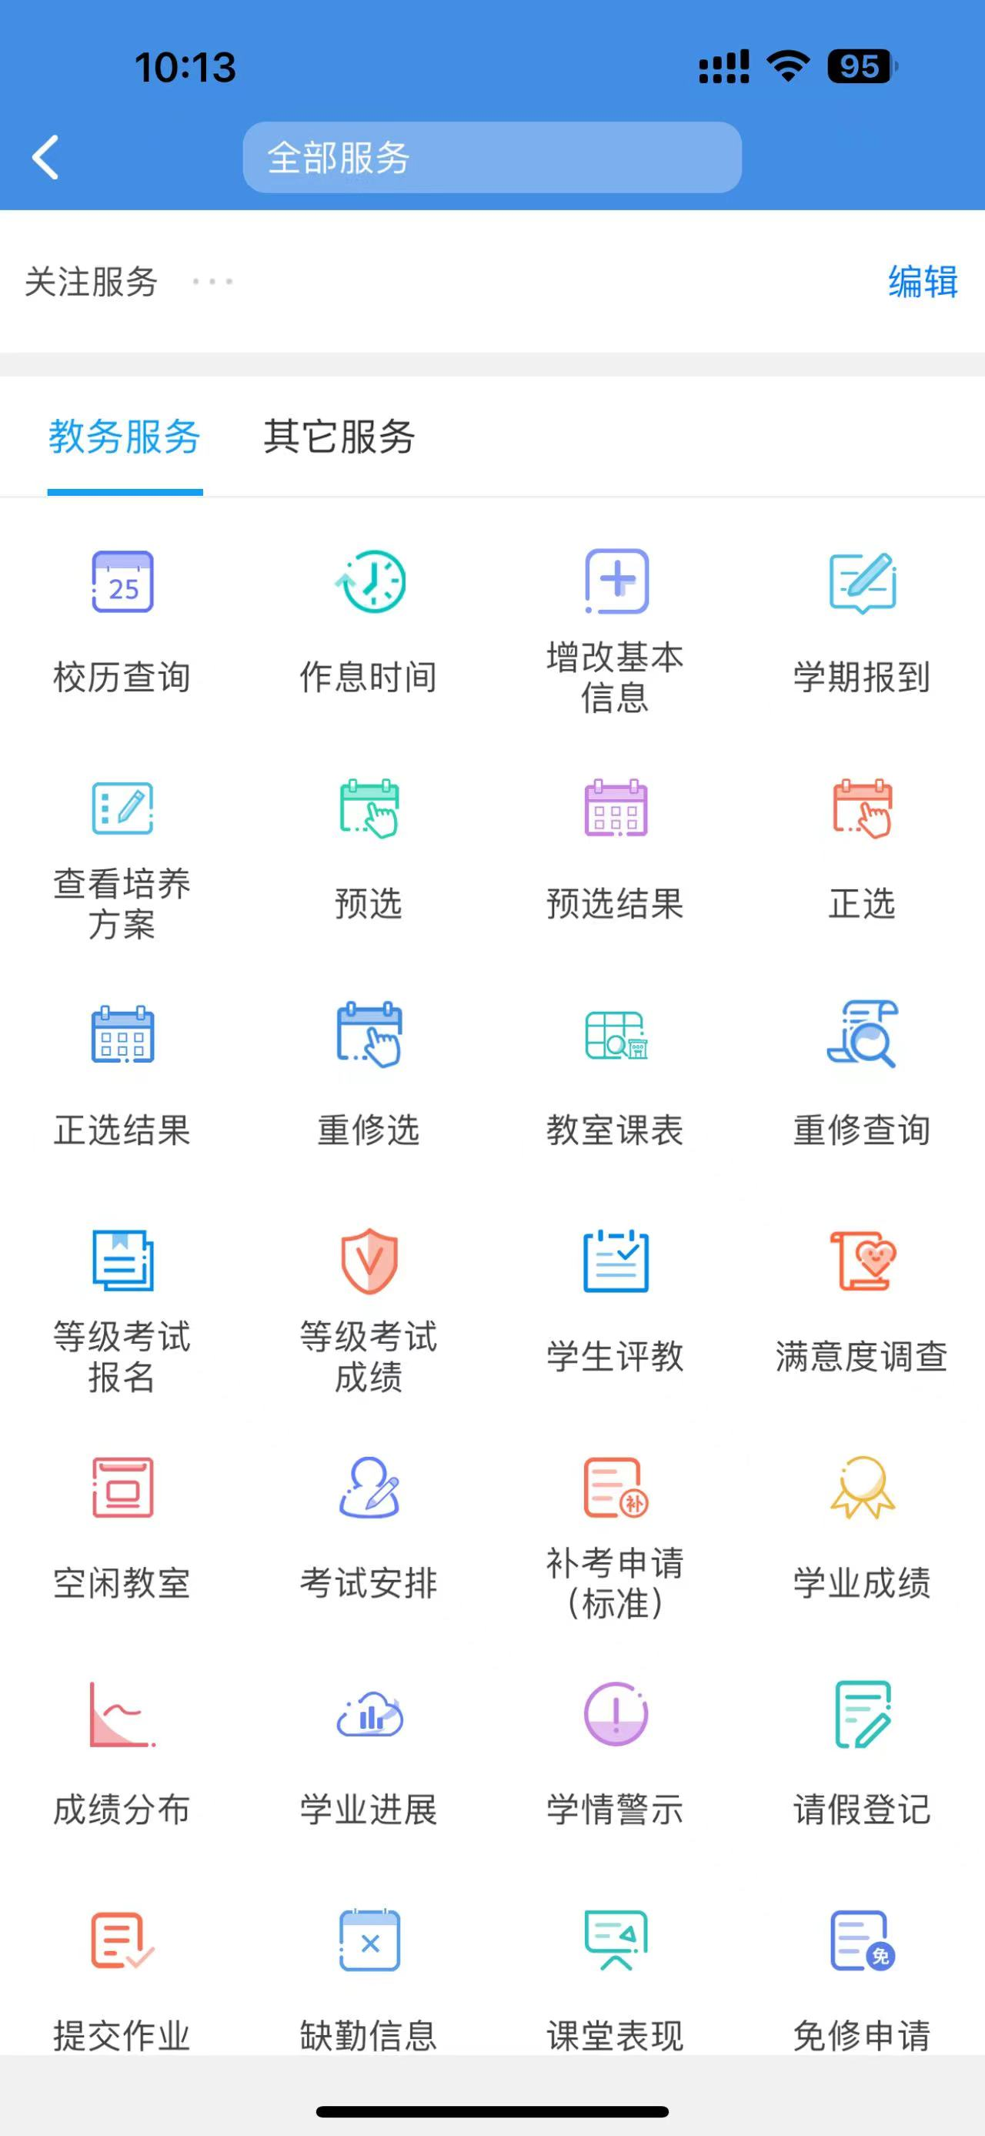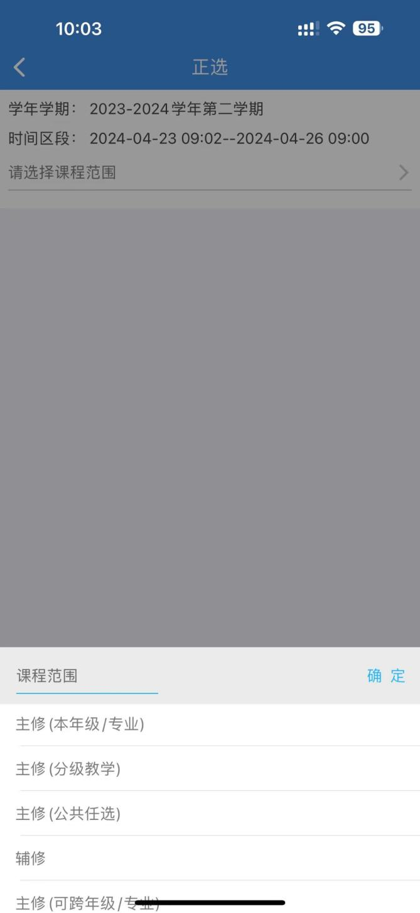

页面显示学生可选的公共选修课，点击选择“任课教师及上课班级”；
选择上课班级，点击“确定”；自动返回正选页面，点击“提交”，完成选课。
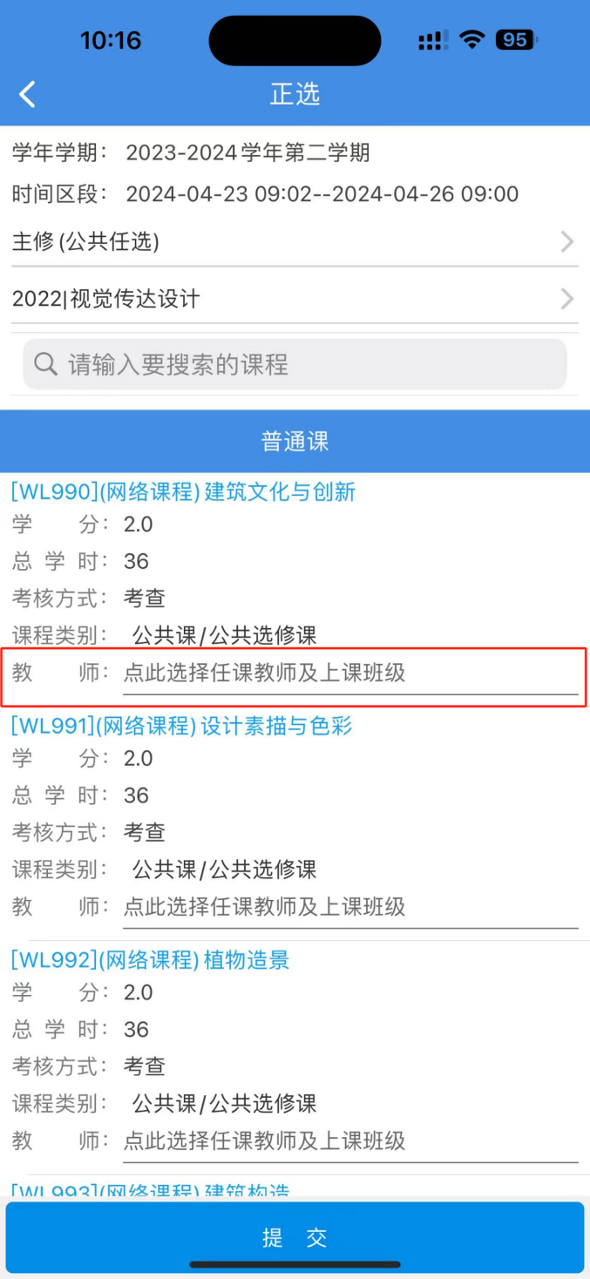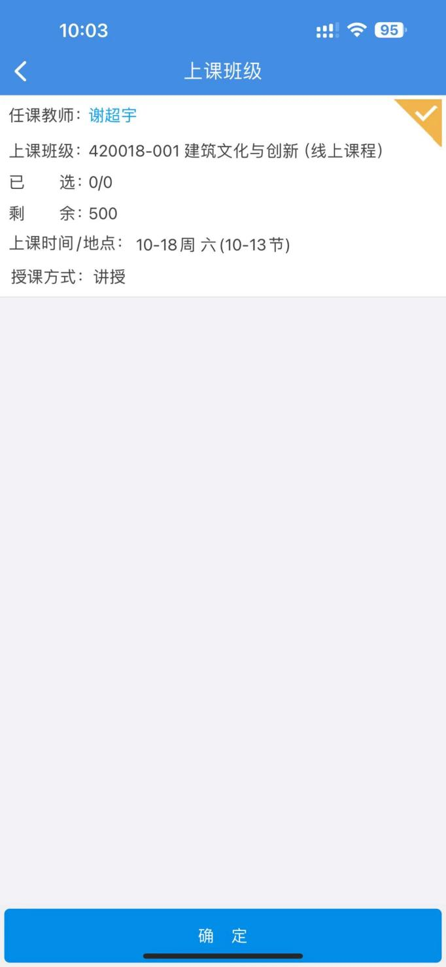

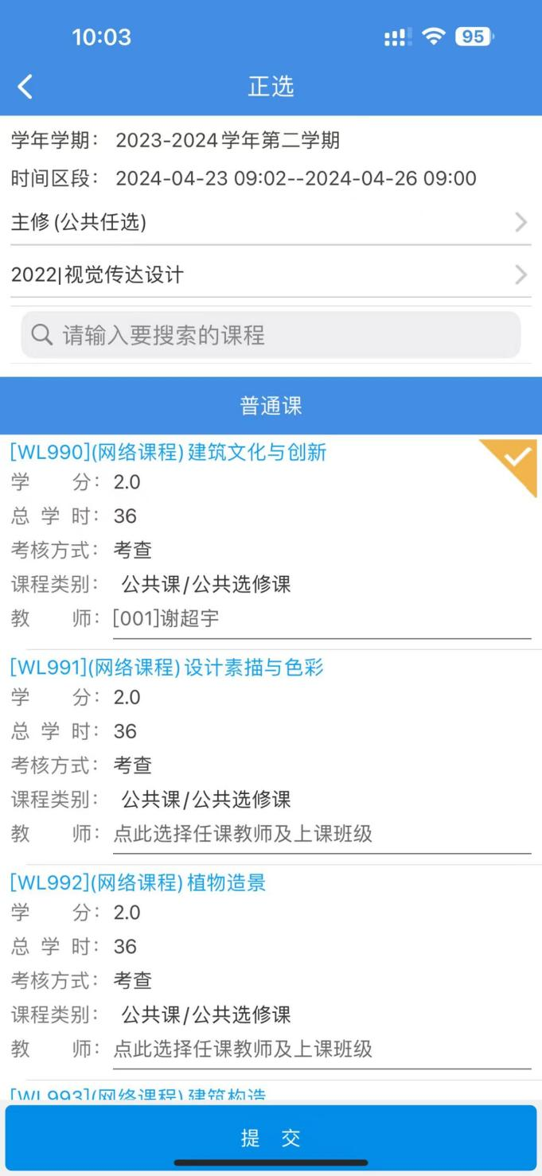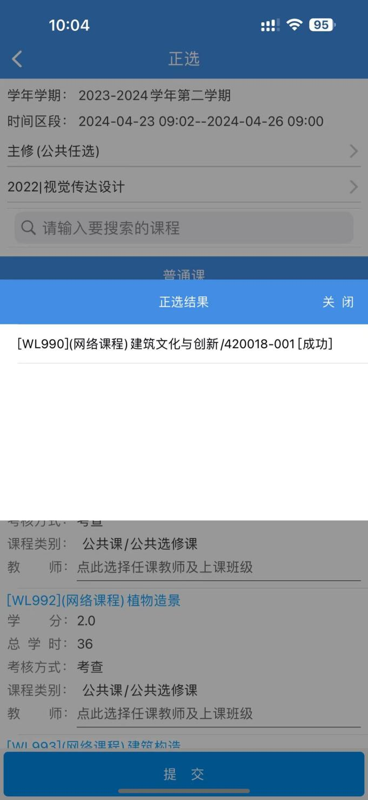

1.3正选结果
点击“正选结果”进入学生正选课程结果查询页面，可以查看自己正选所上课程，并且可以退选公共选修课。点击想要退选的公共选修课，点击“退选”即可。
